Единая медицинская информационно-аналитическая система, обеспечивающая ведение централизованных информационных ресурсов в сфере здравоохранения Самарской области, информационное взаимодействие с ЕГИСЗ, организацию электронного медицинского документооборота
(ЕМИАС)

Интеграция с ГИС СМП

Руководство пользователя
Содержание
Перечень терминов и сокращений 3
1 Введение 4
2 Регистрация вызова на дом 5
2.1 Отмена вызова на дом 6
2.2 Передача вызова на дом врачу 7
3 Внесение результата вызова на дом 9
4 Передача госпитализации из ГИС СМП 11

Перечень терминов и сокращений
Термин, сокращение | Определение
ВМБ | Врач мобильной бригады
ГИС СМП | Региональная система управления службами скорой и неотложной медицинской помощи
ЕГИСЗ | Единая государственная информационная система в сфере здравоохранения
ЕМИАС, Система | Единая медицинская информационно-аналитическая система, обеспечивающая ведение централизованных информационных ресурсов в сфере здравоохранения Самарской области, информационное взаимодействие с ЕГИСЗ, организацию электронного медицинского документооборота
МО | Медицинская организация

Введение
Подсистема интеграции ЕМИАС и ГИС СМП имеет следующую функциональность:
- обмен информацией о выполнении вызовов службой санитарной авиации;
- обмен информацией о неотложных вызовах;
- сервис передачи данных из ГИС СМП в ЕМИАС результатов оказания помощи ГИС СМП;
- интеграция с информационной системой приемных отделений МО;
- обмен информацией о выполнении вызовов службой центра медицины катастроф;
- интеграция автоматизированного рабочего места «ВМБ» (планшет врача мобильной бригады скорой помощи) с ЕМИАС.

Регистрация вызова на дом
Вызовы отображаются в пункте главного меню «Рабочие места/ Вызовы на дом/ Регистрация вызовов на дом» (Рисунок 1).
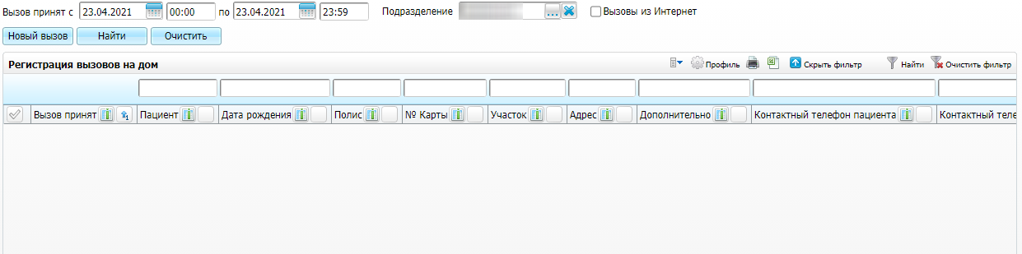
Рисунок 1 – Окно «Регистрация вызовов на дом»
В поле «Вызов принят с, по» укажите нужные дату и время вызова.
В поле фильтра столбца «Вызов принял» нажмите на кнопку . Откроется окно «Сотрудники». Выберите пользователя «ГИС СМП» и нажмите на кнопку «Ок» (Рисунок 2).
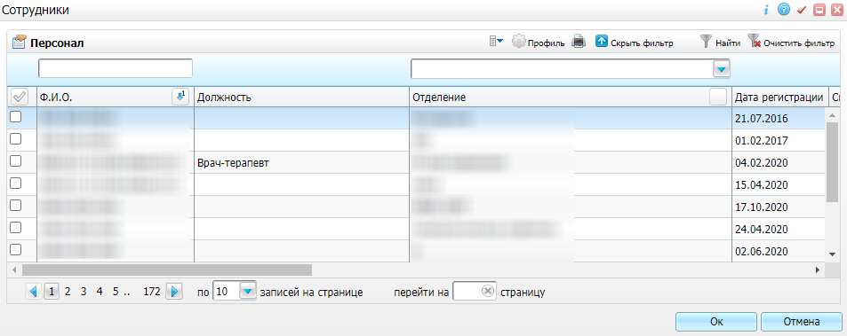
Рисунок 2 – Окно «Сотрудники»
После настройки фильтров нажмите на кнопку «Найти». Отобразятся вызовы на дом, которые были переданы в ЕМИАС из ГИС СМП.
В окне регистрации вызовов на дом (см. Рисунок 1) вызов можно отменить или передать врачу.

Отмена вызова на дом
Для отмены вызова на дом в окне регистрации вызовов (см. Рисунок 1) выделите строку с нужным пациентом и выберите пункт контекстного меню «Статус вызова/ Отменен». Откроется окно «Причина отмены вызова» (Рисунок 3).
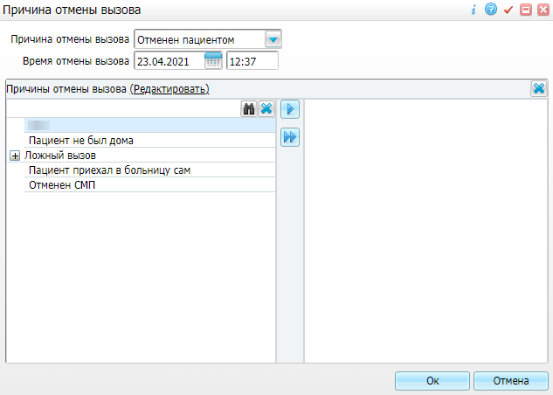
Рисунок 3 – Окно «Причина отмены вызова»
Заполните поля:
- «Причина отмены вызова» – выберите значение из выпадающего списка;
- «Время отмены вызова» – укажите дату и время отмены вызова с помощью календаря или с клавиатуры. По умолчанию указываются текущие дата и время;
- «Причины отмены вызова» – заполните поле одним из способов:
  - ручной ввод (правая часть окна);
  - заполнение с помощью пользовательского словаря (левая часть окна).
Для поиска в словаре введите искомое значение в поле поиска и нажмите на кнопку . Результаты поиска отображаются в виде раскрытого иерархичного списка со всеми элементами выше по иерархии. Чтобы очистить поле поиска, нажмите на кнопку .
Существует три способа работы со словарем:
  - выберите нужный элемент в словаре и нажмите по нему дважды левой кнопкой мыши;
  - выделите элемент в словаре и нажмите на кнопку . Выбранный элемент словаря будет перенесен в область ввода информации;
  - выделите элемент в словаре и нажмите на кнопку . Выбранный элемент словаря будет перенесен в область ввода информации вместе с элементами, стоящими выше него по иерархии.
Составьте текст причины отмены вызова, используя элементы из словаря. При необходимости отредактируйте и дополните его.
После заполнения полей нажмите на кнопку «Ок».
Информация об отмене вызова на дом передается в ГИС СМП.

Передача вызова на дом врачу
Для передачи вызова на дом врачу в окне регистрации вызовов (см. Рисунок 1) выделите строку с нужным пациентом и выберите пункт контекстного меню «Передать вызов». Откроется окно «Передача вызова» (Рисунок 4).
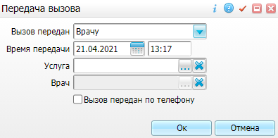
Рисунок 4 – Окно «Передача вызова»
Заполните поля:
- «Вызов передан» – выберите значение «Врачу» из выпадающего списка;
- «Время передачи» – укажите дату и время передачи вызова с помощью календаря или с клавиатуры. По умолчанию указываются текущие дата и время;
- «Услуга» – выберите услугу. Нажмите на кнопку . Откроется окно «Услуги». Установите «флажок» на нужную услугу и нажмите на кнопку «Ок». Чтобы очистить поле, нажмите на кнопку ;
- «Врач» – укажите врача. Нажмите на кнопку . Откроется окно «Персонал». Установите «флажок» на нужного врача и нажмите на кнопку «Ок». Чтобы очистить поле, нажмите на кнопку ;
Примечание – В окне «Персонал» отображаются только врачи, у которых имеется указанная услуга в гриде «Оказываемые услуги» в пункте главного меню «Настройки/ Настройка персонала/ Персонал». Услуга по умолчанию выставляется системной опцией «ServiceForCallToHome». Значение системной опции указывается для пользователя «RUNA» (интеграционный пользователь ГИС СМП) в гриде «Системные опции: переопределение» (пункт главного меню «Система/ Настройка системных опций/ Системные опции»).
- «Вызов передан по телефону» – установите «флажок» при необходимости.
Нажмите на кнопку «Ок».

Внесение результата вызова на дом
Для внесения результатов вызова на дом перейдите в пункт главного меню «Рабочие места/ Вызовы на дом/ Внесение результатов вызовов на дом» (Рисунок 5).
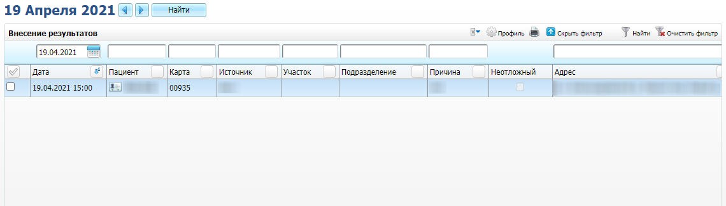
Рисунок 5 – Окно «Внесение результатов вызовов на дом»
Для отображения необходимых вызовов заполните поля фильтра:
- «Дата»;
- «Статус»;
- «Вызов передан»;
- «Исполнитель».
Нажмите на кнопку «Найти» на панели навигации.
Для внесения результата на строке с нужным пациентом вызовите контекстное меню и выберите пункт «Внести результат вызова». Откроется окно шаблона оказания услуги, который привязан к выбранной услуге (Рисунок 6).
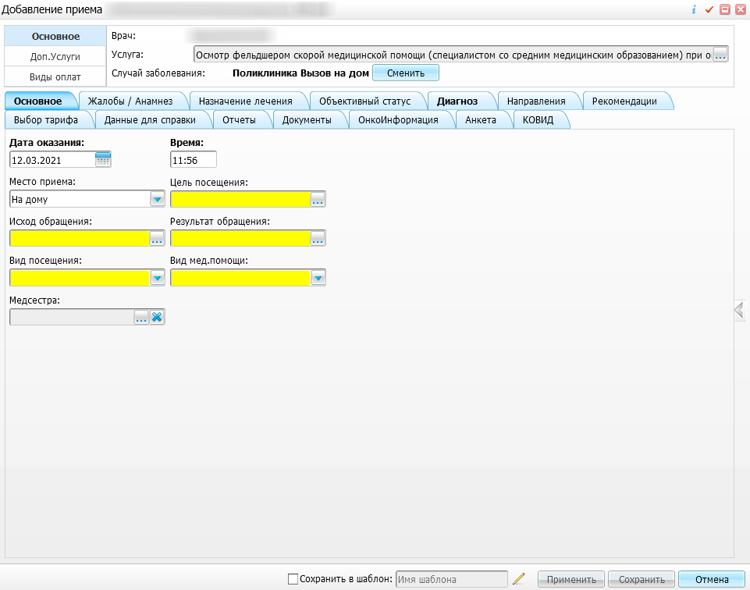
Рисунок 6 – Окно оказания услуги
Заполните обязательные поля и нажмите на кнопку «Сохранить».
После сохранения результаты вызова будут переданы в ГИС СМП.
В окне внесения результатов вызовов на дом (см. Рисунок 5) также реализована возможность отмены вызова (см. п. 2.1).

Передача госпитализации из ГИС СМП
Для получения направления на госпитализацию из ГИС СМП в ЕМИАС перейдите в пункт главного меню «Рабочие места/ Вызовы на дом/ Прием вызовов СМП (госпитализация) Руна» (Рисунок 7).
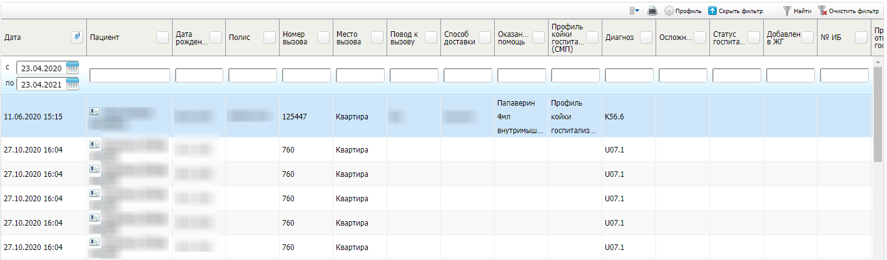
Рисунок 7 – Окно приема вызовов СМП
Укажите период в столбце «Дата». При необходимости воспользуйтесь полями фильтра для отбора записей.
Для госпитализации пациента вызовите контекстное меню и выберите пункт «Добавить в журнал госпитализации». Откроется окно «Создание направления» (Рисунок 8).
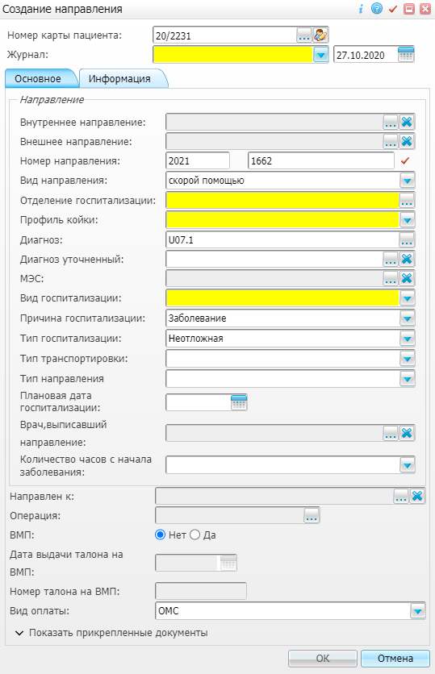
Рисунок 8 – Окно «Создание направления»
Заполните обязательные поля и нажмите на кнопку «Ок».
После создания направления данные пациента можно найти в пункте главного меню «Регистратура/ Приемный покой/ Журнал госпитализации». Из данного окна сотрудники МО могут госпитализировать пациента.
Лист регистрации изменений
Изм. | Номера листов (страниц) |  |  |  | Всего листов (страниц) в доку-  менте | Номер доку-  мента | Входящий номер сопроводи-  тельного документа и дата | Подпись | Дата
 | Изменен-  ных | заменен-  ных | новых | аннулиро-  ванных

